1 、

<body>

<p size=*20*>这是第一题</p>

</body>

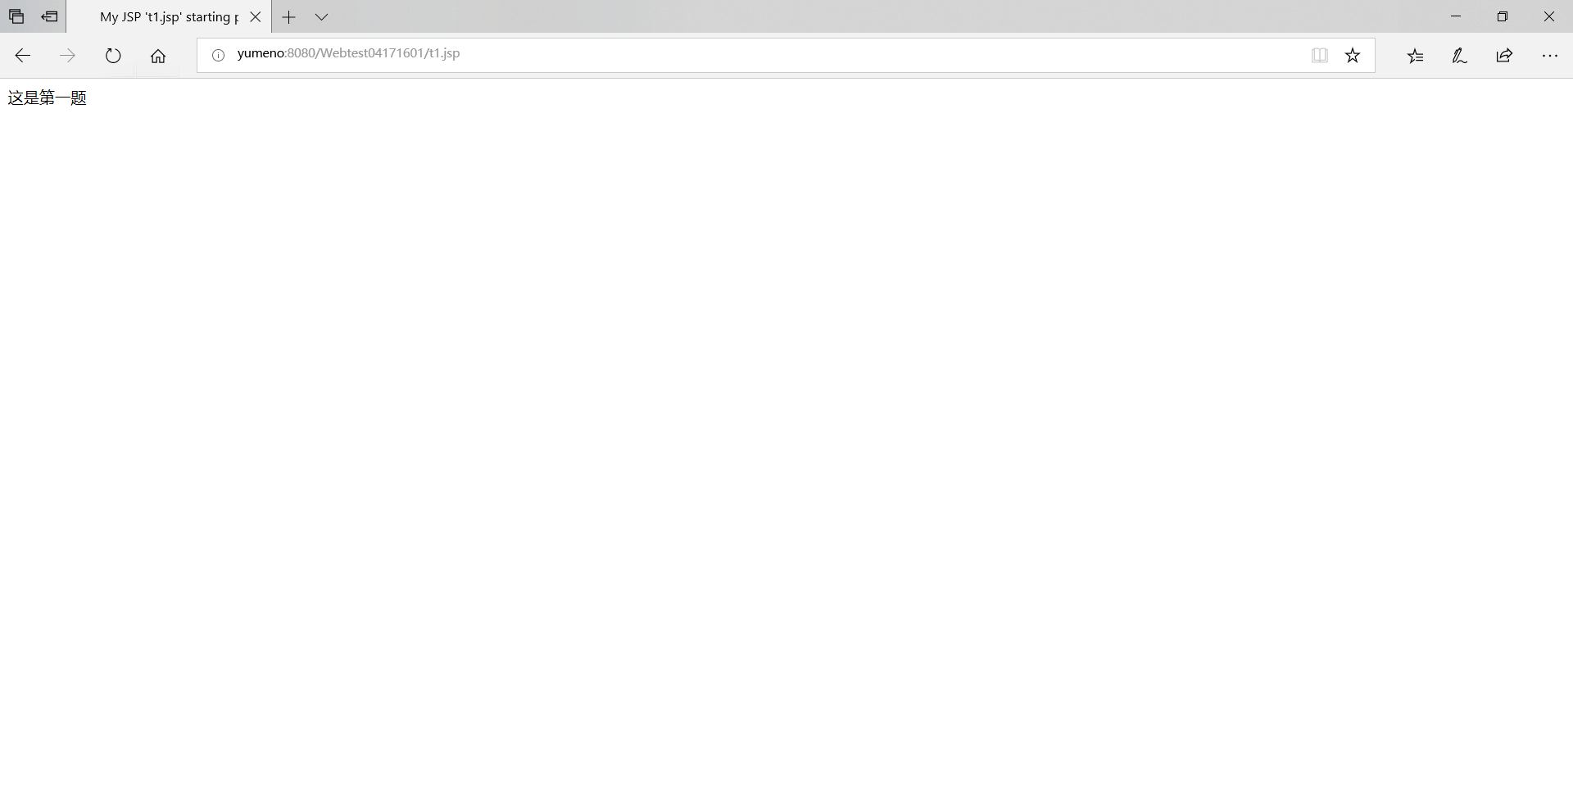

2

input.jsp

<%@ page contentType="text/html;charset=utf-8"%>

<html><body bgcolor=cyan><font size=8>

<form action="receive.jsp" method=post name=form>

<p>请输入下列结果

<br>请输入您的姓名：<input type="text" name="name" value="张三"> </br>

<br>选择性别：<input type="radio" name="R" value="男">男

<input type="radio" name="R" value="女">女

</br>

<br>选择你喜欢的歌手：

<input type="checkebox" name="superstar" value="张歌手">张歌手

<input type="checkebox" name="superstar" value="李歌手">李歌手

<input type="checkebox" name="superstar" value="刘歌手">刘歌手

<input type="checkebox" name="superstar" value="王歌手">王歌手

</br>

<input type="hidden" value="这是隐藏信息" name="secret">

<input type="submit" value="提交" name="submit">

</p></form>

</font></body></html>

receive.jsp

<%@ page contentType="text/html;charset=utf-8"%>

<html><body bgcolor=cyan>

<font size=8><a href="input.jsp">回到首页</a>

<% request.setCharacterEncoding("utf-8");

String yourName=request.getParameter("name");

String yourSex=request.getParameter("R");

String secretMess=request.getParameter("serect");

String personName[]=request.getParameterValues("superstar");

out.println("<p>您的姓名："+yourName+"</p>");

out.println("<p>您的性别："+yourSex+"</p>");

out.println("<p>您喜欢的歌手：");

if(personName==null){

out.print("一个也不喜欢");

}

else{

for(int k=0;k<personName.length;k++){

out.println(" "+personName[k]);

}}

out.println("<p>hidden提交的值："+secretMess); %>

<p>姓名：${param.name}

</font></body></html>

